UBND THÀNH PHỐ HỒ CHÍ MINH | CỘNG HÒA XÃ HỘI CHỦ NGHĨA VIỆT NAM
TRƯỜNG CAO ĐẲNGLÝ TỰ TRỌNG | Độc lập - Tự do - Hạnh phúc
THÀNH PHỐ HỒ CHÍ MINH

ĐỀ THI KẾT THÚC HỌC PHẦN LÝ THUYẾT
HỌC KỲ: II NĂM HỌC: 2019 – 2020

Bậc đào tạo: CAO ĐẲNG (C1)
Học phần: MẠCH ĐIỆN
Lớp: 19C1- Ngày thi: ____ / ____ / 2020
Thời gian thi: 90 phút (không kể thời gian phát đề)

(Thí sinh không được sử dụng tài liệu)
Đề số 02

Câu 1: (3.0điểm)Cho tải 1 pha tiêu thụ công suất tác dụng P = 15KW, hệ số công suất cosφ = 0,6. Biết nguồn cung cấp đến tải có áp hiệu dụng V = 220V, tần số f = 50Hz. Tính giá trị điện dung C đấu song song với tải để nâng hệ số công suất đến giá trị cosφ’ = 0,9 trong trường hợp cosφ’ sớm?
Câu 2:(3.0điểm) Cho một mạch điện ba pha, nguồn điện nối hình sao, tải nối hình tam giác như hình 1
Hình 1
Điện áp pha của nguồn là 220V, tổng trở pha tải $\dot{Z}$= 8+6j (Ω). Tính:
- Điện áp pha, dòng điện pha, dòng điện dây của tải.
- Công suất tác dụng, công suất phản kháng, công suất biểu kiến trên tải ba pha.

Câu 3: (3.0 điểm) Cho mạch điện như hình 2
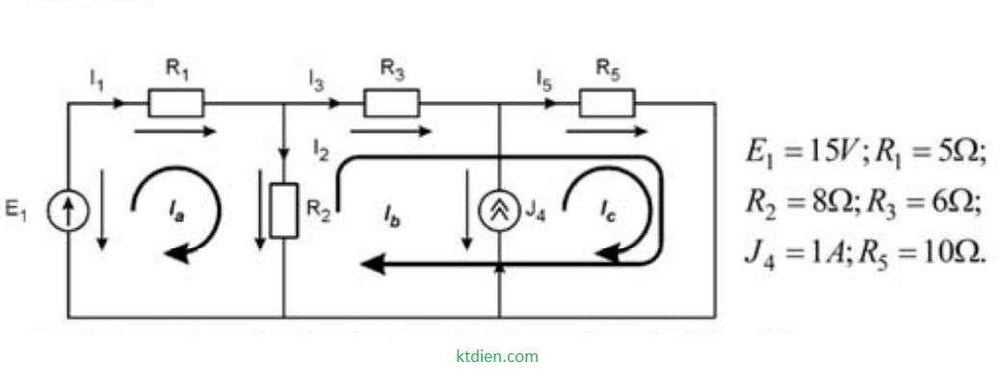
Hình 2
Biết R₁ = 5Ω, R₂ = 15Ω, R₃ = 10Ω, R₅ = 20Ω, E₁= 40V, J₄ = 1A. Tính các dòng điện I₁, I₂, I₃, I₅ trong mạch điện trên?
Câu 4: (1.0 điểm) Áp dụng định luật Kirchhoff 1 để viết phương trình cho mạch điện sau?

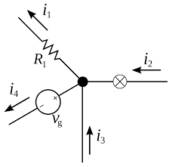

_______Hết_______

GHI CHÚ: CÁN BỘ COI THI KHÔNG ĐƯỢC GIẢI THÍCH GÌ THÊM.

TRƯỞNG KHOA TRƯỞNG BỘ MÔN GIẢNG VIÊN RA ĐỀ

Tạ Minh Cường Võ Cường Vũ Hạnh Chiêu
UBND THÀNH PHỐ HỒ CHÍ MINH | CỘNG HÒA XÃ HỘI CHỦ NGHĨA VIỆT NAM
TRƯỜNG CAO ĐẲNGLÝ TỰ TRỌNG | Độc lập - Tự do - Hạnh phúc
THÀNH PHỐ HỒ CHÍ MINH

ĐÁP ÁN ĐỀ THI KẾT THÚC HỌC PHẦN LÝ THUYẾT
HỌC KỲ: II NĂM HỌC: 2019 – 2020

Bậc đào tạo: CAO ĐẲNG (C1)
Học phần: MẠCH ĐIỆN
Lớp: 19C1-Ngày thi: ____ / ____ / 20
Thời gian thi: 90 phút (không kể thời gian phát đề)

(Thí sinh không được sử dụng tài liệu)
Đề số 02
NỘI DUNG
Câu | Ý | Đáp án | Điểm
1 |  |  | 3.0
 |  | Trường hợp sau khi bù tải tổng có tính cảm ( cosφ’ sớm)  Q_{C} = P.(tgφ + tgφ’)  tgφ = $\frac{\sin{φ}}{\cos{φ}}= \frac{\sqrt{1-\cos^{2}φ }}{cosφ}= \frac{\sqrt{1- {0,6}^{2}}}{0,6}=1,33$  tgφ’ = $\frac{\sin{φ^{'}}}{cosφ^{'}}= \frac{\sqrt{1-\cos^{2}φ^{'}}}{cosφ^{'}}= \frac{\sqrt{1- {0,9}^{2}}}{0,9}=0,48$  Q_{C} = 15000.(1,33 + 0,48) = 27150VAR  Q_{C} = $\frac{V^{2}}{X_{C}}=V^{2}.C.ω$  C = $\frac{Q_{C}}{2.π.f.V^{2}}= \frac{27150}{2.π.50.{220}^{2}}= 1785μF$ | 0.5  0.5  0.5  0.5  0.5  0.5
2 |  |  | 3.0
 |  | Nguồn nối hình sao: V_{d} = $\sqrt{3}$V_{p} = 220$\sqrt{3}$ = 380 (V)  Tải nối hình tam giác V_{p} = V_{d} = 380 (V)  Dòng điện pha của tải: $I_{p}=\frac{V_{p}}{\sqrt{R^{2}+X^{2}}}= \frac{380}{\sqrt{8^{2}+6^{2}}}=38 (A)$  Tải nối hình tam giác: I_{d} = $\sqrt{3}$I_{p} = 38$\sqrt{3}$ (A)  Công suất tác dụng ba pha:  P_{3pha} = 3R²$I_{p}^{2}$= 3.8.38² = 34656 (W)  Công suất phản kháng ba pha:  Q_{3pha} = 3X²$I_{p}^{2}$= 3.6.38² = 25992 (VAR)  Công suất biểu kiến ba pha:  S_{3pha} = 3.V_{p}.I_{p} = 3.380.38 = 43320 (VA) | 0.25  0.25  0.5  0.5  0.5  0.5  0.5
3 |  |  | 3.0
 |  | R₁.I_{a} + R₂.(I_{a} - I_{b}) = E₁  → (R₁ + R₂).I_{a} – R₂.I_{b} = E₁ (1)  R₃.I_{b} + R₅.(I_{b} + J₄) – R₂.(I_{a} - I_{b}) = 0  → -R₂.I_{a} + (R₂ + R₃ +R₅).I_{b} = -R₅.J₄ (2)  (1): 20.I_{a} – 15.I_{b} = 40  (2) -15.I_{a} + 45.I_{b} = -20  Từ (1) và (2) ta có I_{a} = 2.22  I_{b} = 0.29  Vậy I₁ = I_{a} = 2.22A  I₂ = I_{a} – I_{b} = 1.93A  I₃ = I_{b} = 0.29A  I₅ = I_{b} + J₄ = 1.29A | 0.25  0.25  0.25  0.25  0.25  0.25  0.25  0.25  0.25  0.25  0.25  0.25
4 |  |  | 1.0
 |  | -i₁ + i₂ +i₃ – i₄ = 0 | 1.0

TRƯỞNG BỘ MÔN GIẢNG VIÊN RA ĐỀ

Võ Cường Vũ Hạnh Chiêu

